PROGRAMA DE PÓS-GRADUAÇÃO EM ZOOLOGIA
EDITAL n. 01/2022

SELEÇÃO DE CANDIDATOS ÀS VAGAS DO PROGRAMA DE PÓS-GRADUAÇÃO EM ZOOLOGIA PARA O CURSO DE MESTRADO ACADÊMICO PARA O PRIMEIRO PERÍODO LETIVO DE 2022

PROVA ESCRITA DE CONHECIMENTOS EM ZOOLOGIA

Número de inscrição:

- Abaixo são apresentados dois cladogramas com as propostas de relação entre táxons hipotéticos (cladograma 1 e cladograma 2). Dado que os comprimentos de ramo são distribuídos proporcionalmente entre a raiz e os ápices, não apresentando nenhum significado, responda às seguintes questões:
  - Quais são as diferenças entre as relações evolutivas dos táxons representados no cladograma 1 e cladograma 2?
  - Considerando os agrupamentos estabelecidos pelas linhas em azul (i), verde (ii) e rosa (iii), quais são agrupamentos monofiléticos, parafiléticos e polifiléticos? Justifique sua resposta.
  - Quantos grupos monofiléticos são apresentados no cladograma 1?
  - Dê um exemplo de um grupo monofilético dentro de Vertebrata, e indique uma característica que o sustenta.
  - Dê um exemplo de um grupo merofilético existente na literatura tradicional (mesmo que hoje não seja mais aceito pela maioria dos autores, ou que não exista formalmente) e justifique a suposição de merofiletismo, indicando em qual categoria de merofiletismo se encaixa.

- Considere o caso de uma espécie que ocupa uma área de planície, e cuja população original fica fragmentada em duas populações pelo surgimento de uma cadeia montanhosa. Se este isolamento se mantém durante um período de tempo longo (em termos evolutivos) poderíamos esperar a evolução de duas espécies a partir da espécie original. Defina e justifique este processo de especiação.

- A utilização de relógios moleculares mudou a maneira como interpretamos a história evolutiva dos metazoários. Esta ferramenta, junto aos registros fósseis de uma série de animais de pequeno tamanho, indicam o surgimento e diversificação da fauna mesmo antes do período Ediacarano.
A figura abaixo representa as relações filogenéticas de grupos recentes de metazoários com a formação de dois grandes clados (C1 em azul, e C2 em bege). Tais clados são separados por aspectos reconhecidos pela embriologia, a partir da fase de gastrulação. Quais são estes dois clados? Explique as condições embriológicas que os diferenciam.
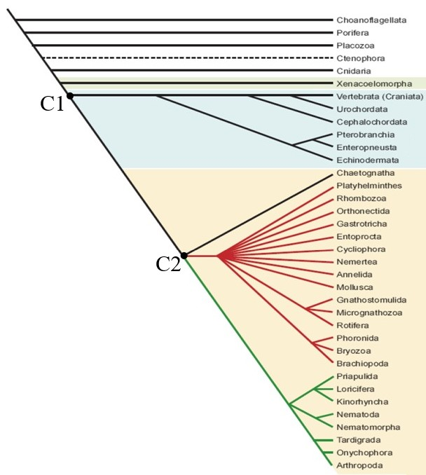

- A ciência taxonômica é fundamental para o desenvolvimento de outras áreas de conhecimento relacionadas a biodiversidade. No caso do estudo dos animais, a replicabilidade da ciência taxonômica está ancorada no Código Internacional de Nomenclatura Zoológica a partir da designação da série tipo (objeto que fixa o nome de um táxon) e sua deposição em coleções zoológicas. Esta prática é muito comum quando descrevemos novas espécies, antes desconhecidas para a ciência. Diante do exposto, diferencie Holótipo, Parátipo e Síntipo.

- No final do século XX as relações filogenéticas dos Arthropoda com outros filos animais foram revisitadas utilizando dados moleculares. Desde então, a hipótese de proximidade com os Annelida foi gradativamente abandonada sendo a metameria não mais considerada uma sinapomorfia entre os dois filos. Estudo mais recentes resgatam os Arthropoda como parte de um clado chamado Ecdysozoa (como apresentado na figura abaixo) junto a animais com planos corporais muito diferentes. Explique o que a metameria significa do ponto de vista evolutivo para os Arthropoda e Annelida e quais características são compartilhadas entre os Ecdysozoa.

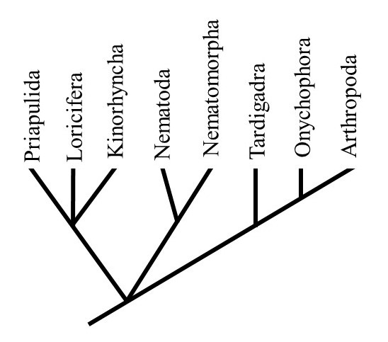

- Por que os insetos holometábolos apresentam maior diversidade do que os outros grupos de insetos?
- As quelíceras dos Arachnida e as mandíbulas dos Insecta são apêndices homólogos? Explique.
- A passagem dos vertebrados do ambiente aquático para o terrestre representa um importante fato na diversificação do grupo. Explique resumidamente como houve essa passagem e cite quais seriam as adaptações preexistentes nos ancestrais aquáticos que permitiram essa transição.
- A pedomorfose é uma característica presente em alguns anfíbios, como as salamandras. Cite 3 (três) características que os indivíduos com pedomorfose podem apresentar.
- Os Archosauria viventes incluem os Crocodylia e Aves. Sabemos que os crocodilianos viventes possuem um palato secundário completo. Qual a vantagem dessa característica para o modo de vida de seus representantes?

